Муниципальное бюджетное дошкольное образовательное учреждение детский сад компенсирующего вида второй категории №20 «Чебурашка»

Сценарий утренника
«Новогодний костер».
младшая группа

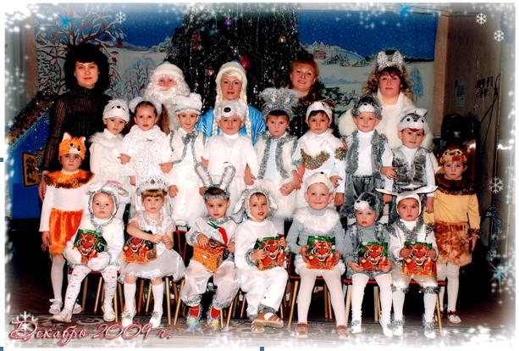

Воспитатель 1 категории
Богданова Н. В.

г. Красный Сулин

Действующие лица.
Взрослые: Снегурочка, Дед Мороз, Зайчиха.
Дети: Зайчики.

Ход утренника

Елка не горит, под музыку дети с «Зайчихой» заходят в зал, их встречает «Снегурочка».
Зайчиха: Здравствуй Снегурочка! Ребята поздоровайтесь со Снегурочкой, посмотрите какая она красавица!
Снегурочка: Здравствуйте ребятишки девчонки и мальчишки. Заждалась уж я вас долго, долго собирались, наряжались?
Зайчиха: Наряжались! (поправляет детям наряд).
Все детишки у меня
Славные такие
В зиму шубки поменяли
Погляди какие?
Снегурочка: Все ребята хороши
Вас люблю я от души
С новым годом поздравляю!
Всем здоровья я желаю.
Зайчиха: Посмотрите дети
Очень красивую елочку
Снегурочка нарядила
И в гости нас – пригласила
Снегурочка: А кто же елочку принес?
Дети: Дед Мороз.
Снегурочка: Вокруг елочки пойдем
И рассмотрим все кругом
Очень красивая елка у нас
Сколько на ней разноцветных прикрас.
Как блестят ее игрушки!
(пауза) Вот, сосульки изо льда
Посмотрите на верхушке
Золотистая звезда.
Под музыку идут вокруг елки.
Снегурочка: Наша елочка стоит
Огоньками не блестит
А притопнут каблучки
И зажгутся огоньки.
Зайчиха: А елочка не зажигается
Испугалась наверно…
Так каблучками громко топали
Снегурочка: Ой, ребята всем вам дружно
Волшебные слова сказать нужно. «Елочка, гори»
Дети: Елочка, гори (зажигается)
Снегурочка: А если дружно дунем на елочку мы
То погаснут огоньки.
Зайчиха и дети дуют (гаснут).
Снегурочка: Звонче хлопайте в ладоши
И зажжется елка вновь.
Хлопают. Зажигается.
Снегурочка: Вам понравилось с елочкой играть?
Дети: Да
Снегурочка: Давайте о нашей елочке песенку споем.
Хоровод «Маленькая елочка»
Зайчиха: Любят мои зайчики зимой с высокой горки на саночках кататься, веселиться и резвиться на белом снежочке.
Снегурочка: Зайчата давайте мы с вами сейчас покатаемся на саночках, убирайте руки за спину, поехали.
Под песню «Голубые санки» дети подпевают воспитателю «катаются на саночках» (руки за спину, легкий бег вокруг елки).
Снегурочка: Понравилась вам ребята моя песенка?
Зайчиха: Отвечает вместе с детьми, что очень понравилось зайчикам кататься.
Дети садятся на стульчики.
Зайчиха: предлагает детям почитать СТИХИ.
Снегурочка: Снежинки, подружки, летите и в танце меня закружите.
Танец «Снежинок».
Зайчиха: Идите все ребята к костру погреемся, а что бы согреться, нужно весело поплясать.
Пляска «Мы погреемся немножко».
Из-за елки выходит Медведь.
Медведь: Кто тут ходит, мне спать не дает.
Зайчиха с зайчатами « испугались» прячутся за елку. Медведь замечает костер, греет лапы, обжигается, прыгает на одной ноге, ревет. Зайчиха начинает его жалеть.
Медведь: Первый раз вижу таких красивых зайчиков.
Зайчиха: А это не зайчики, а дети нарядились в Новогодний праздник! Да, посмотри какая у них елка красивая, и Снегурочка пришла на праздник к детям!
Медведь: Я лесной житель-медведь,
Я могу не только громко реветь
А еще могу с детишками играть
И всех веселить и забавлять!
Снегурочка: Ай да мишка!
Зайчиха: Ай да весельчак!
Медведь: (показывает мешок) угадайте, что там?
Дети: погремушки.
Игра медведя с детьми. Дети громко играют - медведь пляшет, тихо – спит. Игра заканчивается медведь убегает.
Снегурочка: Мы играем, не скучаем
Праздник весело встречаем
А Дедушки Мороза все нет.
Давайте его позовем.
Дети: Дедушка Мороз! (2р)
Дедушка Мороз: Здравствуйте детишки, Снегурочка…
Какая у вас елочка красивая, она в моем лесу росла, я ее снежком укутывал, чтобы ей не холодно было, а теперь она нарядная, пришла к вам на праздник! Ребята хочется мне песенку послушать про Деда Мороза, знаете такую?
Снегурочка: Конечно, знаем.
Песня «Дед Мороз»
Снегурочка: Дедушка Мороз наши дети ждали встречи с тобой, выучили стихи! Садись, отдохни и послушай!
СТИХИ.
Снегурочка: Что, это у тебя в мешке? Наверное, подарки для детей?
Дед Мороз: Нет, это снежки.
Снегурочка: Дедушка, а в мешке кроме снега еще что – то есть?
Дед Мороз: Конечно, это угощение зайчикам, морковки.
Песня – пляска – игра «Зайцы и лиса».
Снегурочка: Спасибо Дед Мороз за морковки, хорошо дети повеселились и поиграли с Лисонькой.
Дед Мороз: Хвалит, достает морковку.
Снегурочка: Дед Мороз, снова морковка, а про сладкие подарки ты не забыл, ведь наши детки не настоящие зайчики они просто нарядились в костюмы зайчат. Они любят конфеты, шоколадки.
Дед Мороз: Эта морковка не простая – волшебная.
Снегурочка: И, правда, Дед Мороз морковка волшебная, в ней подарки!
Дед Мороз прощается, дети и Зайчиха благодарят его за подарки.

